สอบถามเรื่อง โปรแกรม F110 และ ZAPR010 บนระบบ PRO และQAS ว่าแตกต่างกันหรือไม่ค่ะ และควรแก้ไขอย่างไร

ได้เอกสารจากการทำ F110 - การบันทึกการจ่ายเงินแบบอัตโนมัติ ดังนี้

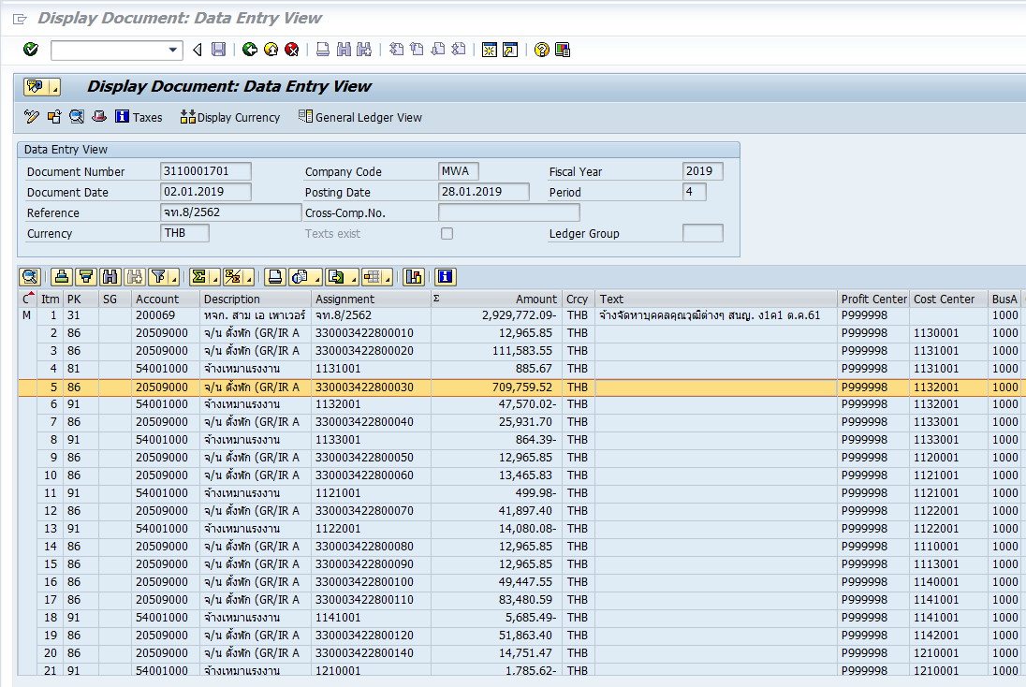

แต่พบว่า ระบบไม่นำเอกสาร Doc.no.321000880 มาบันทึกการจ่ายเงินแบบอัตโนมัติด้วย   
โดยพบว่า ตรง field : credit memo ระบุเลข doc เป็น 3110001695 เป็น doc เดิมซึ่งทำไว้ผิด จึง reverse doc 3110001695 และทำใหม่เป็น 3110001701 ซึ่งจริงๆ ควรระบุไว้ใน field : credit memo เป็น 3110001701

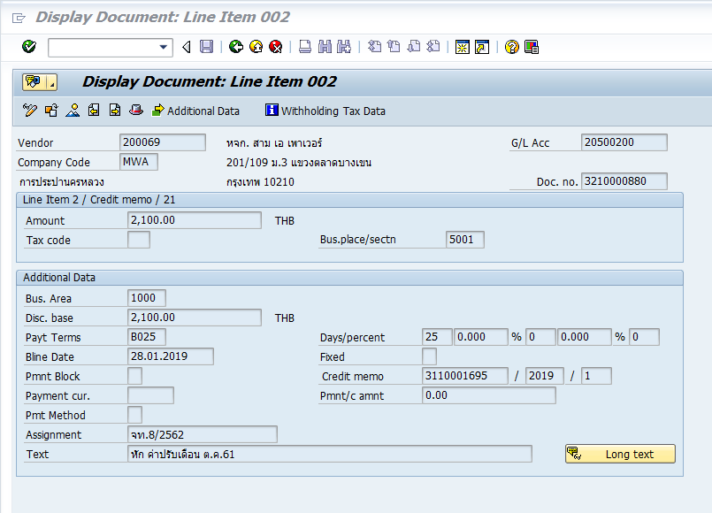

ขั้นตอนต่างๆ มีดังนี้

1. จัดทำเอกสารใบสำคัญจ่าย (Voucher) ของค่างาน doc 3110001701 และค่าปรับ doc 3210000880 ของ vendor 200069  
 และจะต้องนำหมายเลข doc ของค่างานไปใส่ไว้ใน field : credit memo ของ doc ค่าปรับ  
 ในครั้งแรกได้ค่างาน doc 3110001695 และนำใส่ไว้ที่ field : credit memo ของ 3210000880 (doc ค่าปรับ)  
 แต่ต่อมา ค่างาน doc 3110001695 ข้อมูลผิดจึง reverse และสร้างใหม่ ค่างาน doc 3110001701  
 แต่ลืมแก้ไขข้อมูลใน field : credit memo ของ 3210000880 (doc ค่าปรับ) จึงยังใส่ไว้เป็น 3110001695

2. ใช้ T-code : ZAPR010 เพื่อปลดบล็อคเอกสารเพื่อจ่ายเงิน   
โดยจะคลิกเลือกเอกสารใบสำคัญจ่ายที่ต้องการปลดบล็อค

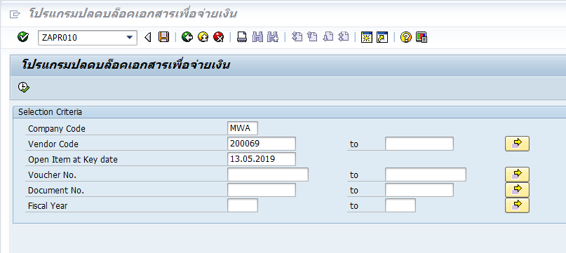

แต่พบว่า สามารถปลดบล็อคได้  


3. และจัดทำบันทึกการจ่ายเงินโดยอัตโนมัติ ใช้ T-code : F110 แต่พบว่าระบบไม่นำdoc 3210000880 (doc ค่าปรับ) ไปบันทึกการจ่ายเงินโดยอัตโนมัติด้วยทำให้ กปน. จ่ายเงินเกินไป

แต่เมื่อทดสอบที่ QAS

1. จัดทำเอกสารใบสำคัญจ่าย (Voucher) ของค่างาน doc 3110000001 และค่าปรับ doc 3210000001 ของ vendor 201973

โดยนำหมายเลข doc 3100000001 นำใส่ไว้ที่ field : credit memo ของ 3210000001 (doc ค่าปรับ)

ซึ่งจริงๆ ควรใส่ ค่างาน doc 3110000001 ที่ field : credit memo ของ 3210000001 (doc ค่าปรับ)

แล้วทดสอบใช้ T-code : ZAPR010 เพื่อปลดบล็อคเอกสารเพื่อจ่ายเงิน พบว่าระบบฟ้องและไม่ยอมให้ปลดบล็อค

ค่างาน doc 3110000001 จะถูกปลดบล็อค แต่ ค่าปรับ doc 3210000001 จะไม่ถูกปลดบล๊อค ดังรูป

QAS ระบบไม่ยอมให้ปลดบล็อคต่างจากที่ PRO ที่ยอมให้ปลดบล็อค

2. และถ้าเราไม่แก้ไข field : credit memo ของ 3210000001 (doc ค่าปรับ)

จาก หมายเลข doc 3100000001 เป็น doc 3110000001 ก็ไม่สามารถแก้ไขการปลดบล็อค จาก R เป็นช่องว่างได้

จึงสอบถามว่า เพราะเหตุใด QAS ระบบไม่ยอมให้ปลดบล็อคต่างจากที่ PRO ที่ยอมให้ปลดบล็อค ผิดพลาดที่ โปรแกรม ZAPR010 หรือเปล่าค่ะ

